MEMORIÁL
MILANA TALLÍKA PŘEROVSKÉHO

MÍSTO: ZKO Stříbro
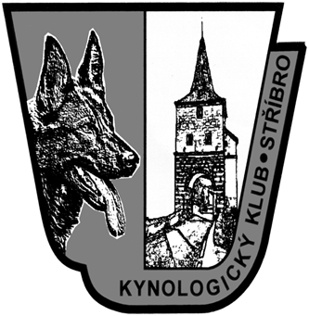
DATUM: 12.11.2023
PREZENTACE ZÁVODNÍKŮ: 08:00 – 08:30
ZAHÁJENÍ ZÁVODU: 09:00
STARTOVNÉ: 400 Kč (1. uzávěrka 11.10.)
500 Kč (2. Uzávěrka 31.10.)

KATEGORIE ZÁVODU:
- ZZO (bez speciálních cviků)
- ZM (stopa + poslušnost)
- ZVV1 (stopa + poslušnost)
- FPr3
V každé kategorii je minimální počet závodníků 3. Maximální počet v hlavní kategorii (FPr3) je 15 týmů. Všechny kategorie proběhnou dle ZŘ – bez speciálních cviků, obrany a střelby).

ORGANIZAČNÍ VÝBOR:

Ředitel závodu: Ivana Šůsová, susova.ivana@email.cz, 777 177 440
Přihlášky a info: Stanislava Šůsová, stanislava.susova@gmail.com

Rozhodčí: A: Jaroslav Hartl
B: Mgr. Petr Uher

Kladeči: Petr Häusler +2
VŠEOBECNÁ USTANOVENÍ:
- Při prezentaci předloží každý účastník doklad o řádném očkování psa.
- Háravé feny musí být při prezenci nahlášeny pořadateli, budou startovat jako poslední.
- Psovod odpovídá za škody způsobené psem.
- Závodníci jsou povinni po celou dobu závodu dbát pokynů pořadatelů.
- Všechny cviky budou posuzovány podle ustanovení platného zkušebního řádu.
- Protest je možno podat písemně řediteli závodu nejpozději 30 minut po skončení posuzování spolu se vkladem 500,- Kč. Nebude-li protest uznán oprávněným, vložená částka propadá pořadateli. Proti verdiktu rozhodčího se nelze odvolat.
- Chování všech zúčastněných musí být v souladu s „Řádem ochrany zvířat při veřejném vystoupení - zkouškách ovladatelnosti a pracovní upotřebitelnosti psů a se souvisejícími zákony ČR hlavně zákonem č. 77/2004 Sb., kterým se mění zákon č. 246/1992 Sb., na ochranu zvířat proti týrání. Podle tohoto zákona je v ČR zakázáno kupírování uší i předvádění kupírovaných zvířat na veřejných akcích. Proto se tito
jedinci ze závodu vylučují.
- Všichni psi, kteří se budou závodu účastnit, musí být klinicky zdraví.
- Všichni přítomni jsou povinni se řídit aktuálními nařízeními vlády v souvislosti s Covid-19.
- Změnu propozic si pořadatel vyhrazuje.

Občerstvení bude zajištěno v areálu kynologického klubu.

Přihláška a aktuální informace na FB: STŘÍBRSKÝ STOPAŘ 2023

Těšíme se na Vaši účast!

